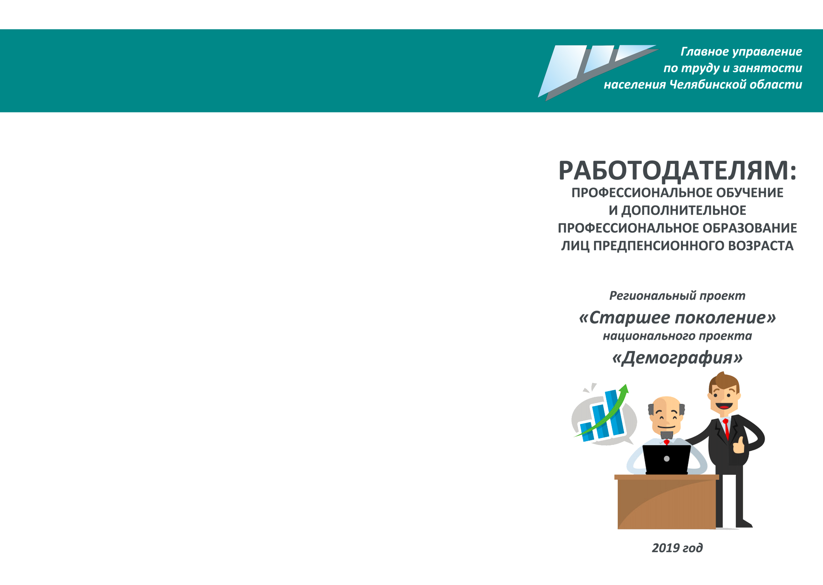
СТАРШЕЕ ПОКОЛЕНИЕ МОЖЕТ УЧИТЬСЯ!

Возмещение затрат за обучение работников предпенсионного возраста осуществляется в рамках регионального проекта «Старшее поколение» национального проекта «Демография».

В течение 2019-2024 годов планируется ежегодно обучить не менее 1168 работников.

Сегодня 47 предприятий заявили о намерении обучить 232 работника.
Среди популярных направлений учебных курсов – охрана труда, бухгалтерский учет, 1С: бухгалтерия.

КУДА ОБРАЩАТЬСЯ?
Адреса и телефоны
территориальных ЦЗН – на сайте www.szn74.ru

Главное управление по труду
и занятости населения
Челябинской области
454091 г. Челябинск,
ул. Комсомольская, 18-А

Телефон приемной:
(351) 261-51-26

Факс: (351) 261-42-68

E-mail: depzan@sn74.ru, szn@gov74.ru

Телефон для консультаций по вопросам участия в региональном проекте
8 (351) 261-51-44
По данным мониторинга
Рынок труда Челябинской области
на ___.___._____года
Незанятые граждане: _______ чел.
Безработные: _______ чел.
Уровень безработицы: _______ %
Количество вакансий: _______ ед.
Напряженность на рынке труда: _____ чел./вак.
Рынок труда _____города/района______
на ___.___._____года
Незанятые граждане: _______ чел.
Безработные: _______ чел.
Уровень безработицы: _______ %
Количество вакансий: _______ ед.
Напряженность на рынке труда: _____ чел./вак.

В рамках проекта работодатели могут получить субсидию за затраты на профобучение и дополнительное профобразование работников предпенсионного возраста – до 68,5 тыс. рублей за 3 месяца обучения 1 работника.

КТО МОЖЕТ ПОЛУЧИТЬ СУБСИДИЮ?
- юридические лица (кроме государственных (муниципальных) учреждений),
- индивидуальные предприниматели.

КАКИХ РАБОТНИКОВ МОЖНО ОБУЧИТЬ?
На обучение могут быть направлены только работники предпенсионного возраста – это период в течение пяти лет до наступления возраста, дающего право на страховую пенсию, в том числе назначаемую досрочно.
Дату наступления предпенсионного возраста можно уточнить по электронной справке отделения Пенсионного фонда. Порядок выдачи электронной справки установлен постановлением Правления ПФР России от 29.10.2018 г. № 464 п.
ОБУЧЕНИЕ ПОЗВОЛИТ

работникам:
- приобрести или усовершенствовать профессиональные знания, навыки, которые повысят конкурентоспособность и мобильность на рынке труда,
- получить документы о квалификации, переподготовке;

работодателям:
- сохранить опытные кадры,
- получить квалифицированных работников,
- решить кадровые проблемы путем переподготовки работников,
- решить проблемы в части перехода на профессиональные стандарты путем переподготовки работников.

УСЛОВИЯ УЧАСТИЯ:

Обучение должно быть завершено до наступления права на страховую пенсию по старости.
Не менее 85% обученных работников должны продолжить свою трудовую деятельность у работодателя.

КАК ПОЛУЧИТЬ СУБСИДИЮ?

- Обратитесь в Центр занятости населения (далее - ЦЗН) и предоставьте список работников предпенсионного возраста, которым необходимо обучение.
- Обучите работников.
Профессии, программы обучения определяет работодатель в соответствии с потребностями предприятия.
Продолжительность обучения и форма определяется образовательными программами (возможно дистанционное обучение без отрыва от производства).
Образовательную организацию выбирает работодатель. Обучение может проходить в образовательном центре предприятия.
- Заключите договор с ЦЗН.
Заключить договор с ЦЗН можно на любом этапе обучения работников.
После обучения предоставьте документы на получение субсидии.

Порядок предоставления субсидии утвержден постановлением
Правительства Челябинской области от 28 мая 2019 г. N 233-П.

